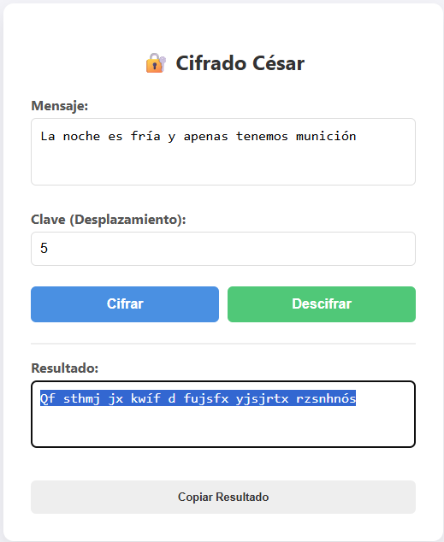
Tarea de los soldados en las trincheras.

Voy a cifrar el mensaje con cifrado cesar clave_5.

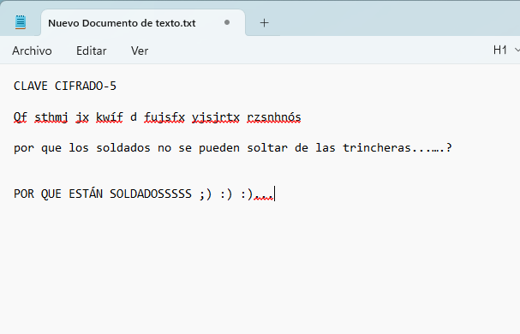
Ahora voy a preparar el mensaje para enviarlo encriptado con kleopatra.

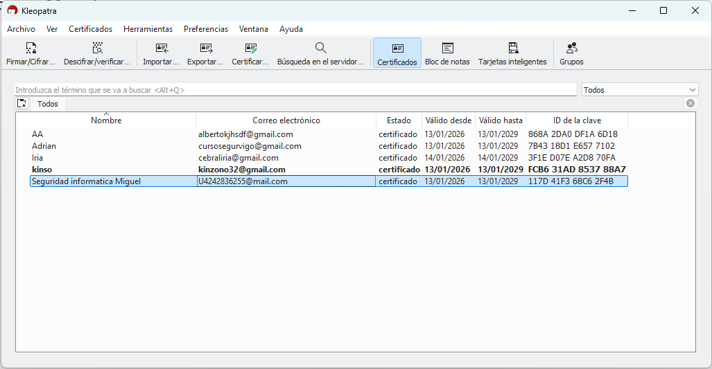
Abro el programa de Kleopatra.

Y le doy a la pestaña de cifrar.
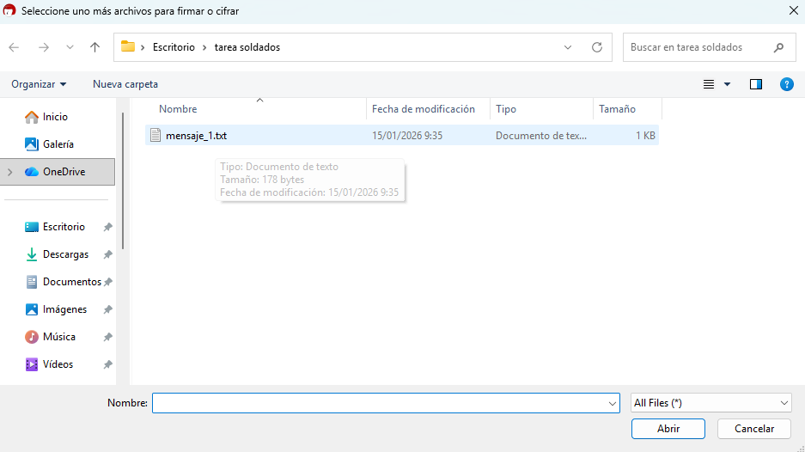
Busco la carpeta donde tengo el mensaje y pulso en el mensaje que quiero mandar

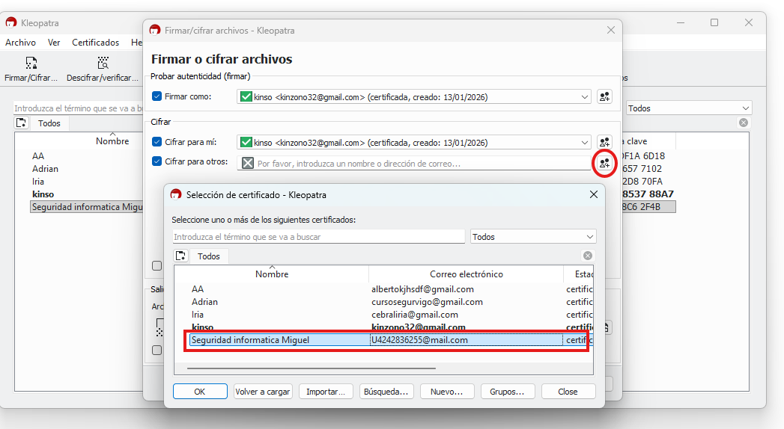
Selecciono al destinatario del mensaje. En este caso es mi compi Miguel.
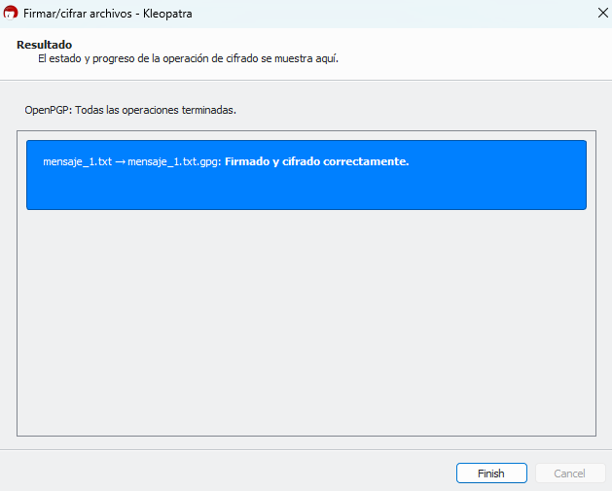
Le doy al ok y me sale la pantalla final:

Le mando el mensaje cifrado al destinatario.
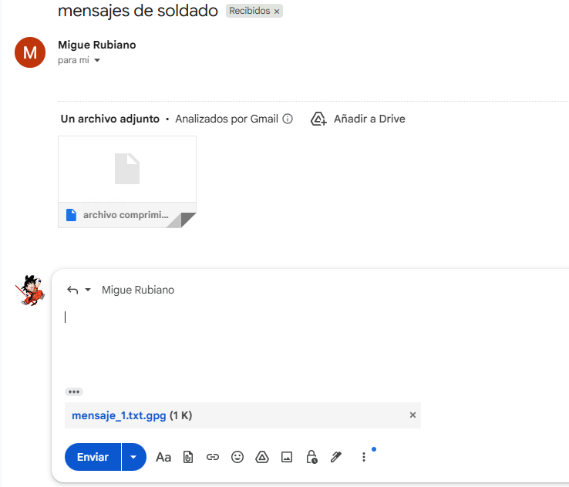

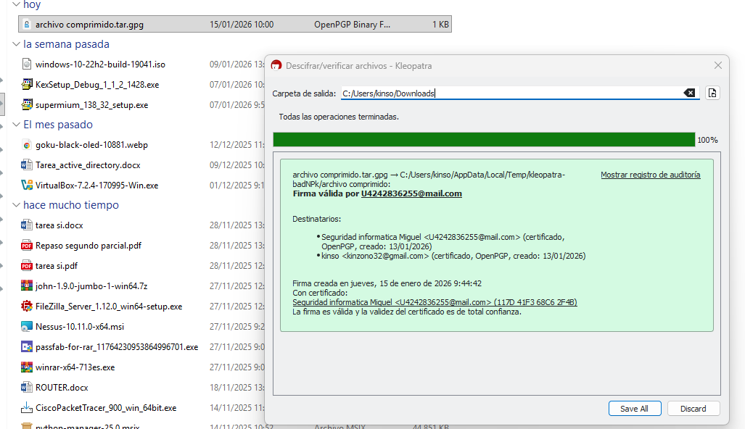
Descargo las respuestas que me ha mandado mi compi. Y en descargas veo que tengo un archivo cifrado. Pulso en Save All.

Y me crea en la carpeta de descargas otro archivo ya desencriptado.
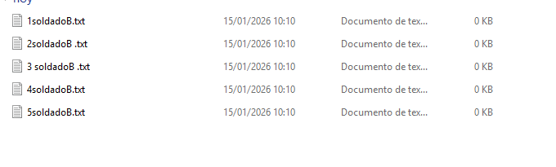
Abro el Archivo:

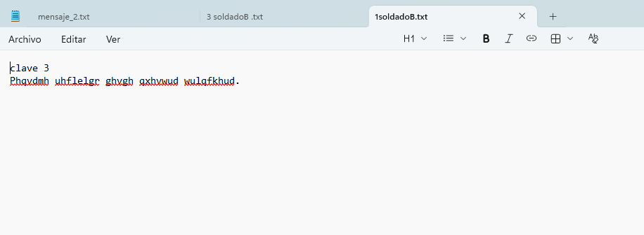

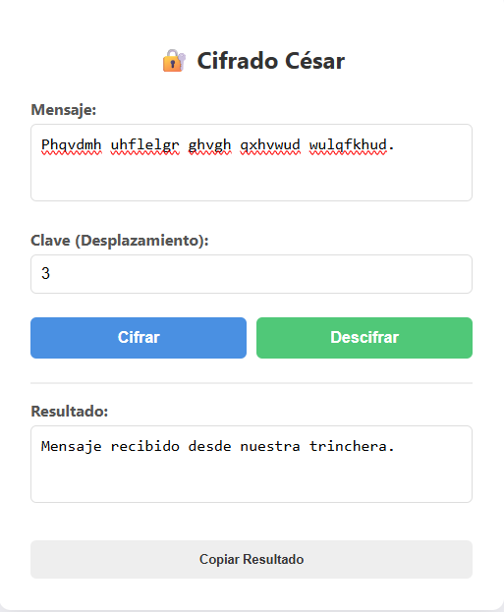
Lo descifro con la clave tres de cesar:

Hago lo mismo para el resto de mensajes:
Mensaje 2 soldado 1:
Clave 8
Mt mvmuqow am ucmdm kmzki lmt ntivkw qhycqmzlw
El enemigo se mueve cerca del flanco izquierdo
Recibido:
Clave 3
Hemos detectado movimiento enemigo al sur.
Mensaje 3 soldado 1:
Clave 6.
Tkikyozgsuy xklakxfuy gtzky jk gsgtkikx.
Necesitamos refuerzos antes de amanecer.
Recibido:
Clave 3
Los refuerzos llegarán en tres horas

Mensaje 4 soldado 1:
Clave 14.
Aobhsbrfsacg zo dcgwqwób dogs zc eis dogs
Mantendremos la posición pase lo que pase
Recibido:
Clave 3
Resistan y mantengan las luces apagadas.
Mensaje 5 soldado 1:
Clave 4.
Gsrjmvqe wm lew vigmfmhs iwxi qirweni
Confirma si has recibido este mensaje
Recibido:
Clave 3
Volveré a informar si hay cambios.

